Лабораторная работа № 1
Исследование равноускоренного прямолинейного движения
Цель работы: научиться измерять ускорение при равноускоренном прямолинейном движении; экспериментально установить отношение путей, проходимых телом при равноускоренном прямолинейном движении за последовательные равные промежутки тела; Расчет и построение графиков зависимости пройденного пути и скорости от времени в случае прямолинейного равноускоренного движения.
Приборы и материалы: желоб, штатив с муфтой и лапкой, металлический шарик, металлический цилиндр, секундомер, измерительная лента (линейка).
Правила техники безопасности.
На столе не должно быть никаких посторонних предметов. С металлическим шариком обращайтесь аккуратно! Муфты штатива сильно не затягивать!
Тренировочные задания и вопросы
1.Какое движение называют равноускоренным?
2.По графику скорости найдите ускорение тела.
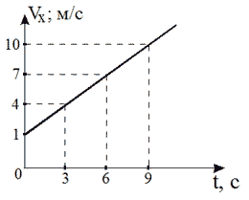

3.Уравнение движения тела имеет вид: x=5+2t-0,2t²
а)Определите характер движения и его параметры.
б)Запишите уравнение скорости.
в)Постройте график скорости.
4.Запишите уравнение перемещения при равноускоренном движении.
5. Какое движение отражают графики, приведенные на рис.?
υ, м/с 4
1

3

0 2 t, с
Порядок выполнения работы
1.Укрепите в лапке штатива один конец желоба так, чтобы он составлял небольшой угол с поверхностью стола.(Наклон желоба должен быть таким, чтобы шарик проходил всю длину не менее чем за 3-4 с.) У другого конца положите в желоб металлический цилиндр.
2.Измерьте пути, проходимые шариком за три последовательных промежутка времени, равных 1 с каждый. Сделайте это двумя способами. Поставьте мелом на желобе метки, фиксирующие положения шарика в моменты времени, равные 1с, 2 с, 3 с, и измерьте расстояния между этими метками. Затем, опуская каждый раз шарик с одной и той же высоты, измерьте путь, пройденный им сначала за 1 с, затем за 2 с и за 3с. Результаты измерений запишите в таблицу.
№ опыта | Время τ, с | Путь s, м | Время t, с | Путь S, м | Ускорение а, м/с² | Скорость υ, м/с
1 | 1 |  | 1
2 | 1 |  | 2
3 | 1 |  | 3
3.Найти отношение пути, пройденного за вторую секунду, к пути, пройденному за первую секунду, и пути, пройденного за третью секунду, к пути, пройденному за первую секунду. Сделайте вывод.
4.Из табличных данных, вычислите ускорение движения шарика, используя формулу S=аt²/2. Полученный результат занесите в таблицу.
5. Используя формулу υ=аt, определите значения мгновенной скорости шарика через 1,2 и 3 секунд после начала движения. Данные расчетов занесите в таблицу.
6. По данным таблицы построить графики зависимости пройденного пути и мгновенной скорости шарика от времени.
S, м υ, м/с

0 t, с 0 t, с
7. Сделать выводы о характере полученных зависимостей.

Лабораторная работа № 2
Исследование зависимости периода и частоты свободных колебаний нитяного маятника от его длины
Цель работы: выяснить, как зависят период и частота свободных колебаний математического маятника от его длины.
Приборы и материалы: штатив с муфтой и лапкой, шарик, прилепленный к нему нитью, секундомер, измерительная лента.
Правила техники безопасности.
На столе не должно быть никаких посторонних предметов. С металлическим шариком обращайтесь аккуратно!
Тренировочные задания и вопросы
1.Какие колебания называют свободными?
2.Что собой представляет собой математический маятник? Объясните как происходят колебания математического маятника.
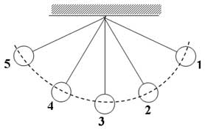
3.В каких точках математический маятник
имеет максимальные значения скорости и
ускорения, а в каких минимальные?
4.От каких величин и как зависит период
колебаний математического маятника?
5. По графику определите амплитуду, период
и частоту колебаний математического маятника.
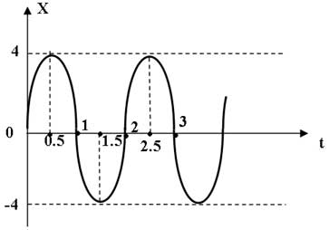

Порядок выполнения работы
1.Установите на краю стола штатив.
2.Закрепите нить маятника длиной 16 см в лапке штатива.
3.Отклоните шарик от положения равновесия на небольшую амплитуду (1-2 см) и отпустите. Измерьте промежуток времени, за который маятник совершит 30 полных колебаний.
4.Проведите еще 4 опыта так же как и в п.2-3 изменяя длину маятника.
5.Для каждого опыта вычислите период колебаний по формулам Т=t/N и Т=2π√ℓ/g
6.Определите частоту колебаний математического маятника по формуле ν=N/t.
7.Результаты измерений и вычислений запишите в таблицу.
Физическая величина | № опыта
Физическая величина | 1 | 2 | 3 | 4 | 5
ℓ, м | 0,16 | 0,25 | 0,49 | 0,64 | 1
N | 30
t, с
T, с
ν, Гц
8.Постройте график зависимости периода колебаний от длины маятника.
Т, с

0 ℓ, м
9.Сделайте соответствующие выводы.

Лабораторная работа № 3
Исследование зависимости периода колебаний пружинного маятника от массы груза и жесткости пружины
Цель работы: выяснить, как зависят период и частота свободных колебаний пружинного маятника от массы груза и жесткости пружины.
Приборы и материалы: штатив с муфтой и лапкой, набор пружин, набор грузов, секундомер, измерительная лента.
Правила техники безопасности.
Долго не держать пружину в растянутом виде, т.к. может возникнуть остаточная деформация и пружина придет в негодность. Аккуратно обращаться с грузами. Не ронять!
Тренировочные задания и вопросы
1.Какое движение называют колебательным?
2.Что представляет собой пружинный маятник? Как происходят колебания пружинного маятника?
3.Какие колебания называют гармоническими?
4.От каких величин и как зависит период колебаний пружинного маятника?
5.Груз, подвешенный на длинном резиновом жгуте, совершал колебания, если отрезать ¾ длины жгута и подвесить на оставшуюся часть тот же груз, то как измениться период колебаний?
Порядок выполнения работы
1.Закрепите одну из пружин в лапке штатива.
2.Прикрепляя к пружине грузы разной массы, определите период колебаний маятника в каждом случае, измерив время 10 колебаний.
3.Покажите, что период колебаний пружинного маятника зависит от жесткости пружины. Для этого подвешивайте пружины разной жесткости с одним грузом, измеряя время 10 колебаний.
4. Для каждого опыта вычислите период колебаний по формулам Т=t/N и
5. Определите частоту колебаний математического маятника по формуле ν=N/t.
6.Определите жесткость пружины в каждом случае, используя формулу k=mg/Δℓ, где Δℓ=ℓ-ℓ₀.
7.Результаты измерений и вычислений запишите в таблицу.

№ опыта | m, кг | k, Н/м | N | t, с | T, с | ν, Гц
1 | 0,1 |  | 10
2 | 0,2 |  | 10
3 | 0,3 |  | 10
4 | 0,1 |  | 10
5 | 0,1 |  | 10
8.Постройте график зависимости периода колебаний от массы маятника.
Т, с

0 m, кг
9.Сделайте соответствующие выводы.

Лабораторная работа № 4
Измерение ускорения свободного падения с помощью математического маятника
Цель работы: научиться измерять ускорение свободного падения, используя формулу периода колебаний математического маятника.
Приборы и материалы: штатив с муфтой и лапкой, шарик, прилепленный к нему нитью, секундомер, измерительная лента.
Правила техники безопасности.
На столе не должно быть никаких посторонних предметов. С металлическим шариком обращайтесь аккуратно!
Тренировочные задания и вопросы
1.Какое движение называют свободным падением?
2.Как экспериментально доказать, что ускорение свободного падения одинаково для всех тел в данной точке пространства?
3.От чего зависит ускорение свободного падения?
4.Выризите ускорение свободного падения из формулы периода колебаний математического маятника.
5.Выразите длину маятника из формулы периода колебаний математического маятника.
6.Как измениться период и частота колебаний нитяного маятника, если его поднять на высоту, равную радиусу Земли?
Порядок выполнения работы
1.Подвесьте к штативу шарик на нити. Измерьте длину математического маятника.
2.Отклоните маятник на 3-4 см от положения равновесия и отпустите его. Измерьте время 20 полных колебаний маятника.
3.Измерьте время 3 раза. Найдите среднее значение времени как среднее арифметического. Результаты измерений и вычислений с учетом погрешности измерений занести в таблицу. Считайте, что погрешность измерения равна половине цены деления.
4.Определите период колебаний по формуле: Т=t_{ср}/N.
5.Из формулы периода колебаний математического маятника выразите ускорение свободного падения и вычислите его по вашим данным.
6.Повторите измерения (п.1-5) изменив длину нити маятника.
7.Вычислите относительную и абсолютную погрешности измерения ускорения свободного падения для каждого случая по формулам:
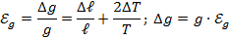
8.Запишите значение ускорения свободного падения в таблицу с учетом погрешности измерений.
№ опыта | Длина маятника, ℓ±Δℓ, м | Число колебаний, N | Время колебаний, t±Δt, с | Среднее значение времени, t_{ср}±Δt, с | Период колебаний, Т±ΔТ, с | Ускорение своб. падения, g, м/с² | Абсолютная погрешность измерений, Δg, м/с² | Ускорение свободного падения с учетом погрешности, g±Δg, м/с²
1
2
3
4
5
6
9.Все расчеты делаются под таблицей.
10 Сделайте соответствующие выводы.

Лабораторная работа № 5
Изучение действия магнитного поля на проводник с током
Цель работы: Исследовать зависимость направления силы, действующей на проводник с током в магнитном поле, от направления тока в нем и от направления вектора магнитной индукции.
Приборы и материалы: источник питания, реостат, ключ, соединительные провода, подковообразный магнит, штатив, катушка-моток.
Правила техники безопасности.
На столе не должно быть никаких посторонних предметов. Убедитесь в том, что изоляция проводников не нарушена. Не включайте цепь без разрешения учителя. Оберегайте приборы от падения. Реостат нельзя полностью выводить из нагрузки, т.к. сопротивление его при этом становится равным нулю!
Тренировочные задания и вопросы
1.От каких физических величин зависит сила, действующая на проводник с током в магнитном поле?
2.В чем состоит закон Ампера?
3.Как определить направление силы Ампера?
4. Определить направление действия силы Ампера
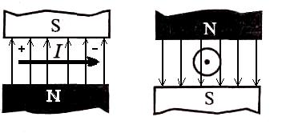
5. Определить полюса магнита.
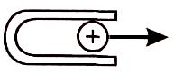
6. Какова индукция магнитного поля, в котором на проводник с током 25 А действует сила 0,05Н? Длина активной части проводника 5 см. Направления линий магнитной индукции и тока взаимно перпендикулярны.
Порядок выполнения работы
1.Соберите электрическую цепь, состоящую из источника тока, реостата, ключа и катушки-мотка. Подвесьте катушку-моток к лапке штатива.
2. Начертите схему этой цепи.
3.Поднесите один из полюсов подковообразного магнита к катушке и, замыкая и размыкая ключ, пронаблюдайте движение катушки мотка.
4.Повторите опыт, поднося к катушке другой полюс магнита. Сделайте вывод.
5.Измените направление тока в цепи и повторите опыт, поднося к катушке-мотку магнит разными полюсами. Пронаблюдайте движение катушки и сделайте вывод.
6.Сделайте рисунки, которые вы наблюдали.

Лабораторная работа № 6
Изучение явления электромагнитной индукции
Цель работы: изучить явление электромагнитной индукции и научиться получать индукционный ток.
Приборы и материалы: миллиамперметр, 2 катушка-мотка, магнит дугообразный или полосовой, источник питания, ключ, реостат, соединительные провода.
Правила техники безопасности.
На столе не должно быть никаких посторонних предметов. Убедитесь в том, что изоляция проводников не нарушена. Не включайте цепь без разрешения учителя. Оберегайте приборы от падения. Реостат нельзя полностью выводить из нагрузки, т.к. сопротивление его при этом становится равным нулю!
Тренировочные задания и вопросы
1.Что называют явлением электромагнитной индукции?
2.Что называют индукционным током?
3.Что такое магнитный поток? От каких физических величин зависит значение магнитного потока?
4.Что принято за единицу магнитного потока?
5.От чего зависит направление индукционного тока?
6.Определите направление индукционного тока, возникающего в катушке при введении в нее магнита.

S N

Порядок выполнения работы
1.Подключите миллиамперметр к одной из катушек-мотка.
2.Вдвигая полосовой магнит внутрь катушки, определите направление индукционного тока. Повторите опыт, выдвигая магнит из катушки. Сделайте вывод.
3.Определите, как влияет скорость движения постоянного магнита внутри катушки на силу индукционного тока в ней. Объясните наблюдаемое изменение силы тока и сделайте вывод.
4.Соберите еще одну цепь, состоящую из источника тока, второй катушки-мотка, реостата и ключа, соединенных последовательно. Расположите вторую катушку с первой так, чтобы их оси совпали.
5.Замыкая и размыкая цепь, проследите, возникает ли индукционный ток в первой катушке, соединенной с миллиамперметром. Определите его направление. Сделайте вывод.
6.Замкнув цепь второй катушки, изменяйте силу тока в ней с помощью реостата. Определите направление индукционного тока при возрастании и убывании силы тока в первой катушке. Сделайте вывод.

Лабораторная работа № 7
Изучение взаимодействия частиц и ядерных реакций (по фотографиям)
Цель работы: проанализировать фотографии треков заряженных частиц, движущихся в магнитном поле и участвующий в ядерных реакциях; идентифицировать заряженную частицу по результатам сравнения ее трека с треком протона в камере Вильсона, помещенной в магнитное поле.
Приборы и материалы: фотография трека заряженной частицы в камере Вильсона, помещенной в магнитное поле.
Правила техники безопасности.
На столе не должно быть никаких посторонних предметов. Аккуратно работать с линейкой и карандашом, не размахивая этими принадлежностями.
Тренировочные задания и вопросы
1.Определите строение атома меди
2.Чем отличаются по своему строению ядра атомов радиоактивных элементов от ядер атомов обычных элементов?
3.При захвате нейтрона ядром образуется изотоп . Записать реакцию и определить, какие частицы испускаются при этом ядерном превращении?
4.При бомбардировке изотопа азота нейтронами получается изотоп углерода , который оказывается β-радиоактивным. Напишите уравнения обеих реакций.
5.Скорость α-частицы в среднем в 15 раз меньше скорости β-частицы. Почему α-частица слабее откланяется магнитным полем?
6.В чем различие принципов действия камеры Вильсоны и пузырьковой камеры?
Порядок выполнения работы
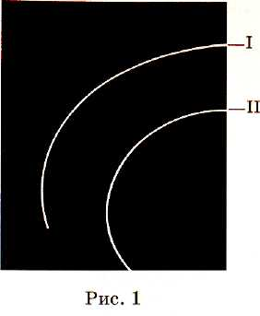
1.Определите знак электрического
заряда неизвестной частицы на
фотографии.
2.Укажите на фотографии
направление вектора магнитной
индукции. Начальные скорости
обеих частиц одинаковы и
перпендикулярны краю
фотографии.
Трек I принадлежит протону,
трек II – частице, которую надо
идентифицировать.
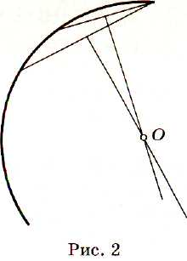
3.Перенесите на кальку треки частиц с фотографии.
4.Измерьте радиусы кривизны треков
частиц, скопированных на кальку, на
их начальных участках.
Радиус кривизны трека частицы определяют
следующим образом. Накладывают на фотографию
лист прозрачной бумаги и переводят на нее трек
(это нужно сделать осторожно, чтобы не
повредить фотографию).
Вычерчивают, как показано на рисунке 2, две хорды
и восстанавливают к этим хордам в их серединах
перпендикуляры. На пересечении перпендикуляров
лежит центр окружности; ее радиус измеряют линейкой.
5.Сравнить удельные заряды неизвестной частицы и протона. Идентифицировать частицу по результатам измерений.
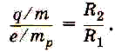

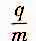
Где - - удельный заряд частицы.

6.Сделайте соответствующие выводы.

Лабораторная работа № 8
Изучение деления ядра атома урана по фотографии треков
Цель работы: убедиться в справедливости закона сохранения импульса на примере деления ядра урана.
Приборы и материалы: фотография треков заряженных частиц, образовавшихся в фотоэмульсии при делении ядра атома урана под действием нейтрона, линейка.
Правила техники безопасности.
На столе не должно быть никаких посторонних предметов. Аккуратно работать с линейкой и карандашом, не размахивая этими принадлежностями.
Тренировочные задания и вопросы
1.Что называют импульсом тела?
2.Сформулируйте закон сохранения импульса.
3.Каковы границы применимости закона сохранения импульса?
4.Объясните физический смысл уравнения 0.
5.Почему реакция деления ядер урана идет с выделением энергии в окружающую среду?
6.На примере любой реакции объясните, в чем заключаются законы сохранения заряда и массового числа.
Порядок выполнения работы
1.Рассмотрите фотографию и найдите треки осколков.
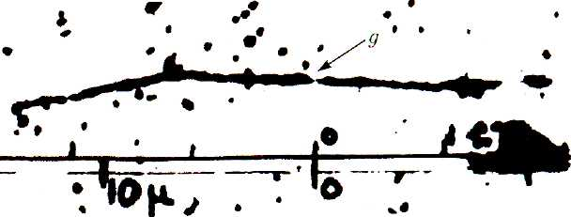

Пояснения. На фотографии вы видите треки двух осколков, образовавшихся при делении ядра атома урана, захватившего нейтрон. Ядро урана находилось в точке g, указанной стрелочкой. По трекам видно, что осколки ядра урана разлетелись в противоположных направлениях (излом левого трека объясняется столкновением осколка с ядром одного из атомов фотоэмульсии, в которой он двигался)
Длина трека тем больше, чем больше энергия. Толщина трека тем больше, чем больше заряд частицы и чем меньше ее скорость.

2.Измерьте длины треков осколков с помощью миллиметровой измерительной линейки и сравните их.
3.Пользуясь законом сохранения импульса, объясните, почему осколки, образовавшиеся при делении ядра атома урана, разлетелись в противоположных направлениях.
4.Сформулируйте вывод о заряде и энергии осколков и по каким признакам вы судите об этом.
5.Одна из возможных реакций деления урана может быть записана в символическом виде следующим образом:
Пользуясь законом сохранения заряда и таблицей Д.И.Менделеева, определите, что это за элемент.

